정신증
dissId: 27 | 감수일: 2020.04.24
출처: https://www.mentalhealth.go.kr/portal/disease/diseaseDetail.do?dissId=27&srCodeNm=%EC%A0%95%EC%8B%A0%EC%A6%9D
발행기관: 보건복지부 국립정신건강센터, 대한신경정신의학회
라이선스: 공공누리 제4유형(출처표시·상업적이용금지·변경금지)
법적 한계 고지: 본 정보는 정신건강정보 이해를 돕는 참고자료이며, 개별 진단·치료는 의사 진료가 반드시 필요합니다.

개요

정의
정신증은 정신병적 증상이 나타나는 다양한 질환군 혹은 병적인 상태를 뜻합니다.
환청, 환시 등과 같은 환각, 근거 없이 확신하는 잘못된 믿음인 망상, 와해된 언어와 행동 등이 대표적인 정신병적 증상입니다.
정신증 혹은 정신병적 증상의 주된 특징은 현실검증력의 손상입니다.
즉, 환청과 같이 실제로는 존재하지 않는 것을 지각하거나 현실과 동떨어진 생각이나 믿음을 경험하는 것입니다.
그리고 이로 인해 비현실적인 언행이 동반됩니다.
정신질환의 분류가 미흡했던 약 180년 전 정신증이라는 용어를 사용하기 시작한 이래, 정신증은 정신증의 상대개념인 신경증과 함께 대표적인 정신질환의 분류가 되었습니다.
현재 정신증은 구체적인 단일 질환명으로 사용되지는 않지만 정신병적 증상이 나타나는 환자에서 면밀한 진단적 평가를 시행하기 전에 정신증이나 정신병적 장애라는
광범위한 진단개념을 사용하고 있습니다. 일반인이 사용하는 정신병이라는 용어는 정신질환에 대한 편견에 기댄 단어이며 현재 정신의학에서는 사용하지 않고 있습니다.
정신증 혹은 정신병적 증상이 나타나는 정신질환은 다음과 같습니다.
- 조현병
- 조현정동장애
- 조현양상장애
- 망상장애
- 단기 정신병적 장애
- 기타 정신병적 장애
- 정신병적 양상 동반한 양극성장애
- 정신병적 양상 동반한 주요우울장애
- 조현형 인격장애
- 물질유발성 정신병적 장애
- 일반적 의학적 상태, 신경인지장애에 의한 정신병적 장애

원인
정신증은 정신병적 증상이 나타나는 여러 질환을 포괄하는 질환군 혹은 정신상태이기 때문에 원인도 질환에 따라 다릅니다.
일반적으로 1차적으로 정신병적 증상을 가지는 정신질환과 2차적으로 다른 원인, 즉 물질이나 다른 의학적 상태로 인해 정신병적 증상이 나타나는 경우로 구분합니다.
2차적인 원인이 될 수 있는 대표적인 물질은 스테로이드, 암페타민, 코카인, 알코올, 대마, 환각제가 있습니다.
또한 2차적인 원인이 되는 대표적인 의학적 상태는 뇌전증, 뇌염, 알츠하이머병, 간성뇌병증, 수술 후에 나타나는 섬망 등이 있습니다.
정신질환 그 자체로 정신병적 증상을 가지는 질환은 복합적인 원인이 관련된 것으로 알려져 있지만 유전적인 요인을 포함하는 생물학적 취약성이 중요한 부분을 차지합니다.

경과 및 예후
단기 정신병적 장애와 같이 일시적으로 정신병적 증상이 나타났다가 완치되는 질환도 있지만 대부분의 정신증은 만성적인 경과를 보입니다.
물질유발성 정신병적 장애와 일반적 의학적 상태에 의한 정신병적 장애는 원인이 되는 물질을 중단하거나 신체질환이나 건강상태가 호전되면 정신증도 함께 호전됩니다.
하지만 단기 정신병적 장애의 경과를 살핀 연구에서 단기 정신병적 장애를 경험한 환자의 절반은 조현병 혹은 양극성장애로 진단되는 것으로 나타났습니다.
특히 대마 흡연으로 인한 정신증은 조현병으로 진행될 위험을 높일 수 있다고 보고됩니다.

역학 및 통계
정신증의 평생유병률은 미국의 연구에서 3%로 보고되고 있습니다.
국정신증의 유병률에 대한 구체적인 국내 연구는 없으나 2016년 국내 정신질환실태 조사에 따르면 정신증의 일부인 조현병을 비롯한 조현병 스펙트럼장애의 평생 유병률은 0.5% 였습니다.
위에 열거한 정신병적 증상이 나타나는 다른 질환들을 포함하면 유병률은 이보다 더 높을 것으로 추정됩니다.
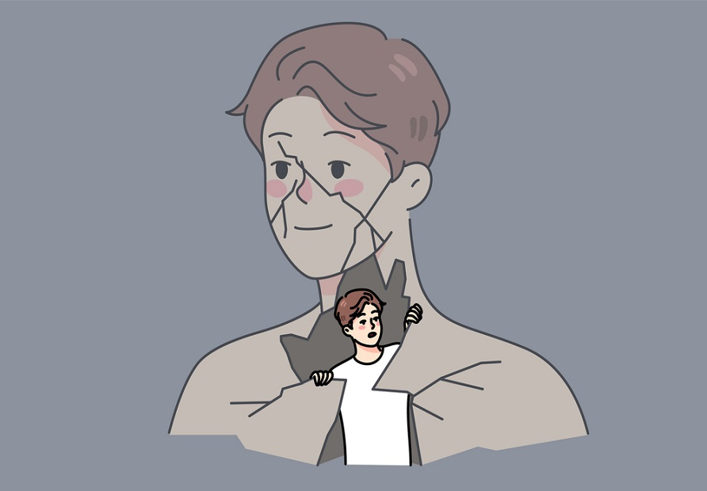

진단

증상
정신증 증상은 환자마다 차이가 있으며 같은 환자에서도 증상이 다양하게 변하기도 합니다.
정신증 증상은 크게 망상, 환청, 부적절한 행동 등과 같은 양성증상, 말수나 행동이 줄어드는 등의 음성증상, 집중력, 판단력 등 사고능력이 떨어지는 인지증상으로 나눌 수 있습니다.
다음은 대표적인 정신증 증상입니다.
양성증상
- 환청: 자신을 비난하거나 욕하는 소리, 행동을 지시하거나 서로 대화하는 소리, 그 밖의 소음이나 음악 등
- 환시, 환촉, 환후, 환미: 외부 감각자극이 없이 본인에게만 나타나는 환각
- 피해망상: 누군가가 자신을 괴롭히거나 위협할 것으로 믿는 잘못된 확신
- 관계망상: 근거 없이 다른 사람이나 상황이 자신과 관계가 있다고 믿는 잘못된 확신
- 조정망상: 누군가가 자신의 생각, 말, 행동 등을 조정하고 있다는 잘못된 확신
- 감시망상: 휴대폰을 해킹하거나 CCTV를 통해 자신을 감시한다고 근거 없이 확신함
- 그 밖의 망상: 근거 없이 강하게 믿고 있는 잘못된 믿음으로 종교망상, 과대망상, 허무망상, 신체망상 등이 있음
- 와해된 언어: 생각의 흐름에 이상이 있어 횡설수설하여 이해하기 어려운 이야기를 하거나, 이상한 단어 등을 지어내서 무슨 이야기를 하는지 알기 어려움
- 와해된 행동: 생각의 혼란, 망상 등으로 인해 상황에 맞지 않는 부적절한 행동을 하거나 목적 없이 반복된 행동을 하는 등의 모습
음성증상
- 정동둔마: 표정의 변화가 줄어드는 등 감정적으로 느끼거나 표현하는 것이 감소함
- 무언증: 질문에 대한 대답을 거의 하지 않거나 대답을 하더라도 애매모호함
- 무의욕증: 활동량이 감소하고 자발적인 목표지향적 행동이 줄어듦. 또한 관심, 의욕이 떨어져 혼자 빈둥거리는 시간이 많아짐. 게으르다고 오해 받을 수 있음
- 무쾌감증: 즐거움, 흥미, 행복 등 감정을 느끼는 능력이 떨어지고 이와 관련된 활동이 감소함
인지증상
-주의력, 집중력, 판단력, 기억력의 저하
다양한 정신증에서 위와 같은 정신병적 증상이 나타날 수 있습니다.
정신증의 대표적인 질환인 조현병에 비해 다른 질환에서는 음성증상과 인지증상이 두드러지게 나타나지 않거나 나타나더라도 조현병에 비해 약하게 나타납니다.
조기정신증
조현병을 비롯한 정신증은 가능한 초기에 치료를 받는 것이 중요합니다.
명백한 정신병적 증상이 없더라도 초기의 개입과 치료로 발병을 예방할 수 있고 회복의 가능성을 높일 수 있습니다.
정신증으로 악화되기 전 초기 증상은 다양하게 나타날 수 있습니다.
뚜렷한 원인 없이 학교 성적이나 업무의 갑작스런 저하, 집중력과 사고력의 저하, 의심과 피해사고, 사회적 위축,
무감동, 낯선 모호한 기분, 기괴한 사고, 개인위생의 저하 등이 대표적인 조기정신증의 증상입니다.
조기정신증 증상이 나타날 경우 정신건강의학과 진료를 통해 이에 대한 면밀한 평가를 받아야 합니다.
조기정신증은 정신증 초고위험군, 정신증 임상적 고위험군이라고 불리기도 합니다.

진단기준
진단 과정 및 감별 진단
정신증을 유발하는 원인은 매우 다양하기 때문에 먼저 2차적인 원인을 배제할 필요가 있습니다.
뇌파와 MRI 등 뇌영상검사를 통해 뇌전증, 뇌종양, 신경인지장애 등을 감별할 필요가 있으며,
혈액검사 등 내과적 질환을 평가하는 검사를 통해 일반적 의학적 상태로 인한 정신증이 아닌지 판단합니다.
2차적인 원인으로 인한 정신증이 아니라면 정신건강의학과 의사와의 면담을 통해 정신증을 유발할 수 있는 다양한 정신질환들 중 어느 질환에 해당되는지 평가를 하여 진단을 내리게 됩니다.
정신병적 증상, 기분증상, 인지기능 등 정신기능을 평가하기 위해 심리검사가 필요한 경우도 있습니다.
정신병적인 증상으로 인해 협조가 잘 안되거나 면담이 어려운 경우에는 진단적 평가를 위해 함께 생활했던 가족과의 면담에 의존을 하는 경우도 있습니다.
다음은 정신증이 나타날 수 있는 다양한 질환에 대한 간략한 소개입니다.
정신증이 나타날수 있는 다양한 질환에 대한 정보
만성정신병적 장애로 망상, 환각, 음성증상, 와해된 언어 및 행동 등이 1달 이상 지속되고 전구기를 비롯하여 정신과적 증상이 6개월 이상 나타납니다. 그리고 업무, 대인관계, 일상생활 등의 영역에서 기능이 현저하게 떨어질 때 진단할 수 있습니다.
조현정동장애
정신병적 증상과 주요기분 삽화(조증 삽화 또는 주요우울 삽화)가 함께 나타나되, 주요기분 삽화 없이도 정신병적 증상이 2주 이상 나타날 때 진단할 수 있습니다.
조현양상장애
조현병과 같은 정신병적 증상을 가지나 증상이 나타나는 전체 기간이 1개월에서 6개월 사이인 경우 진단합니다.
단기 정신병적 장애
조현병과 같은 정신병적 증상을 가지나 1일에서 1개월 사이로 기간이 짧고 병전 기능으로 완전히 돌아오면 진단할 수 있습니다.
망상장애
조현병 진단기준에는 해당하지 않으나 1개월 이상 한 가지 이상의 망상이 지속될 때, 그리고 망상과 관련된 부분을 제외하면 기능 손상이 뚜렷하지 않은 질환입니다. 편집증으로 불리기도 하며, 피해형, 질투형, 색정형, 신체형, 과대형 등의 유형이 있습니다.
기타 정신병적 장애
정신병적 증상이 있으나 다른 질환으로 진단되기 어려운 경우에 진단할 수 있습니다. 대표적으로 산후정신병이 있습니다.
정신병적 양상을 동반한 양극성장애
환각, 망상, 와해된 언어와 행동이 양극성장애의 조증 삽화 혹은 주요우울 삽화에서 나타날 수 있습니다. 양극성장애는 조현병과 달리 기분증상이 주로 나타나는 질환이지만 증상이 심할 경우 정신병적증상이 동반되어 조현병과 구분하기 쉽지 않은 경우도 있습니다. 양극성장애에서 나타나는 정신병적 증상은 조증삽화나 주요우울삽화가 먼저 나타나고 기분증상과 함께 호전되는 특징이 있습니다.
정신병적 양상을 동반한 주요우울장애
심한 우울증상이 있는 주요우울장애 환자는 환각 혹은 망상과 같은 정신병적 증상이 나타날 수 있습니다. 주로 우울한 기분과 관련된 허무망상, 죄책망상 등과 같은 부정적인 특징이 나타나는 경우가 많지만 기분증상의 성격과 다른 정신병적 증상이 나타나기도 합니다.
조현형 인격장애
대인관계의 어려움, 생각과 지각의 왜곡, 괴이한 행동이 지속적으로 나타나는 인격장애로 관계사고, 피해사고, 이상한 믿음이나 마술적 사고를 보이는 질환입니다.
물질유발성 정신병적 장애
알코올, 대마, 환각제, 암페타민 등 물질, 스테로이드, 항콜린성약물, 항파킨슨약물 등 약물로 인해 정신병적 증상이 발생하는 질환입니다. 정신증을 유발하는 정신질환이 물질, 약물과 상관없이 이전부터 존재했는지 함께 평가할 필요가 있습니다.
일반적 의학적 상태,
신경인지장애에 의한 정신병적 장애
갑상선 등 내분비질환, 대사질환, 감염질환 등 다양한 내과질환, 알츠하이머병, 뇌염, 뇌종양, 뇌전증 등 다양한 뇌의 질환에서 정신증이 나타날 수 있습니다. 이러한 정신병적 증상이 2차적인 원인이라는 직접적인 증거가 검사를 통해 나타나면 진단이 가능하며 정신증을 유발하는 다른 정신질환의 유무를 함께 평가할 필요가 있습니다.

치료
정신증은 개별 질환에 따른 적절한 치료가 필요하며 일반적인 원칙은 다음과 같습니다.
우선 2차적 원인으로 인한 정신증은 원인이 되는 물질, 약물을 끊는 것으로 호전될 수 있습니다.
하지만 정신병적 증상, 행동 증상이 심한 경우 혹은 약물을 끊기 어려운 환자에게는 항정신병약물이 정신병적 증상을 조절하는데 도움이 됩니다.
마찬가지로 내과질환 및 알츠하이머병, 뇌염, 뇌종양, 뇌전증 등 뇌질환으로 인해 정신증이 발생했을 때에는 선행질환에 대한 치료가 우선 필요하며,
증상 조절을 위해 항정신병약물이 도움이 될 수 있습니다.
다양한 정신질환에서 나타나는 정신병적 증상은 그 정신질환에 대한 적합한 치료를 통해 증상의 호전을 기대할 수 있습니다.
처음 정신증이 발생하였을 때, 정신병적 증상을 앓은 경험이 있는 환자가 이전과는 다른 정신병적 증상이 나타났을 때에는 정신건강의학과에서 정밀한 평가와
상담을 받아 정확한 진단에 따른 치료를 하는 것이 중요합니다. 정신증은 조기에 발견하여 적절히 치료하면 회복할 수 있습니다.

스스로 돕는 법

참고문헌
참고문헌
1. Korean Society for Schizophrenia Research, editor. Schizophrenia, tuning of the mind. Seoul: Koonja Publishing Inc.;2013.
2. Korean NeuroPsychiatric Association, editor. Texbook of neuropsychiatry. 3th ed. Seoul: iMiS company;2017.
3. Benjamin JS, Virginia AS, Pedro R. Kalplan & Sadock’s comprehensve of psychiatry. 10th ed. Philadelphia: Wolters Kluwer;2017 p.1405-1456
4. nimh.nih.gov [homepage on the Internet]. Bethesda: The National Institute of Mental Health; [cited 2020 Apr 16].
Available from:
https://www.nimh.nih.gov/health/topics/schizophrenia/raise/raise-questions-and-answers.shtml#1
5. Hong JP. The survey of mental disorder in Korea. Seoul: Minister of Health and Welfare;2017.

